  - OBJETIVOS.

- Definir la metodología de análisis de contextos que le permita a la compañía, entender su estado actual y tomar medidas para afrontar los cambios del entorno.
- Identificar y entender los requerimientos y expectativas de las partes interesadas.
- Definir el alcance del sistema de Gestión con el fin de establecer los controles que deben tomarse para garantizar que el sistema contempla todos los aspectos de la cadena de valor del servicio.

- ALCANCE.
Este procedimiento se aplica a todos los miembros de la organización.

- REFERENCIAS NORMATIVAS.

NTC ISO 9001:2015, 4. Contexto de la organización 4.1 Comprensión de la organización y su contexto 4.2 Comprensión de las necesidades y expectativas de las partes interesadas, 4.3 Determinación del alcance del sistema.
ISO 39001:2013: 4. Contexto de la organización 4.1 conocimiento de la organización y su contexto 4.2 Comprensión de partes interesadas 4.3 Determinación del alcance del SV
ISO 45001: . Contexto de la organización 4.1 conocimiento de la organización y su contexto 4.2 Comprensión de partes interesadas 4.3 Determinación del alcance del SST
ISO 14001:4 Contexto de la organización, 4.1 Conocimiento de la organización y de su contexto

- RESPONSABLES
Gerente General y Gerente de operaciones

- CONTEXTO DE LA ORGANIZACIÓN
La Filosofía de la empresa es la guía de pensamiento y acción para cumplir con los requisitos del Sistema de Gestión y está conformada por los enunciados de: Misión, Visión

5.1 COMPRENSIÓN DE LA ORGANIZACIÓN Y DE SU CONTEXTO.

Con el fin de realizar un análisis del contexto de la compañía emplearemos la metodología ERM ENTERPRISE RISK MANAGEMENT.
La gestión de riesgos describe un modelo que incorpora un marco de control COSO y está basada en conceptos claves aplicables a muchos tipos de organizaciones. El énfasis está en los objetivos de las compañías y el establecimiento de un medio para evaluar la efectividad ERM.

5.1.1 COMPONENTES DE COSO- ERM.

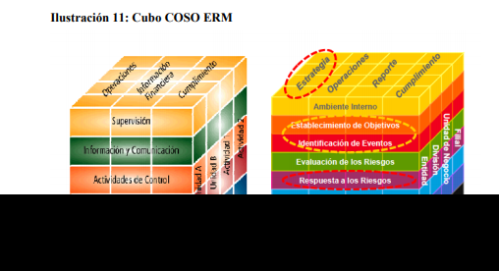

Ambiente interno:
Establece la forma como el personal percibe y trata los riesgos, incluye la filosofía de administración de riesgos, el riesgo aceptado, la integridad, valores éticos y el ambiente en el cual operan.
Establecimiento de Objetivos:
Los objetivos deben estar definidos previo a que la dirección pudiera alertar potenciales riesgos o eventos que afecten su consecución, El ERM verifica que la dirección ha establecido un proceso formal de establecer los objetivos y que estos apoyan a la visión de la empresa.

Identificación de eventos.
Los acontecimientos internos y externos que pueden afectar los objetivos de la empresa deben ser identificados y agrupados entre riesgos y oportunidades.
Las oportunidades revierten hacia la estrategia de la dirección o los procesos para fijar objetivos.

Evaluación de Riesgos.
Los riesgos califican en función de su probabilidad e impacto con este resultado se determina como deben ser gestionados y se evalúan desde dos perspectivas el riesgo inherente y riesgo residual.

Respuesta a riesgos
El dueño de proceso selecciona las posibles respuestas para gestionar los riesgos como son:
- Evitar el riesgo es decir eliminar la actividad
- Aceptar el riesgo
- Reducir el riesgo tomando acciones para mitigarlo o compartir el riesgo los seguros

Actividades de control
Son políticas o procedimientos que se implementan y tienen como finalidad asegurar que las respuestas a los riesgos sean eficaces.

Información y Comunicación.
Se identifica la información relevante la cual se comunica de una manera adecuada en forma y plazo, permitiendo al personal afrontar tareas y responsabilidades en todos los niveles de la compañía.

Supervisión.
La totalidad del ERM se supervisa realizando las modificaciones oportunas, y evaluando el desempeño de las medidas tomadas para gestionar los riesgos

5.2 FASES DE LA GESTIÓN DE RIESGOS EMPRESARIALES.

5.2.1 ENTENDIMIENTO DEL ESTADO ACTUAL DE LA COMPAÑÍA.

El objetivo es el entendimiento del estado actual y validar la gestión del riesgo, además de definir los criterios para la evaluación de riesgos empresariales.
En esta fase se tiene una comprensión de la estrategia, los objetivos, las iniciativas y los procesos de la empresa, se define y valida el universo de riesgos y los criterios de evaluación de estos.

- Criterios de evaluación de riesgos.
- Impacto, probabilidad, actividades de control y de gestión.

Para el caso de TRANSRUMBO GROUP S.A.S revisaremos las amenazas y oportunidades del negocio empleando la misma Metodología COSO.

5.2.2 DEFINICIÓN DE LOS OBJETIVOS DE ALTO NIVEL.

El primer paso es la definición de los objetivos de alto nivel, lo cual comprende el entendimiento de la estrategia y los objetivos del negocio, así como los procesos de la empresa.

La estrategia de la organización

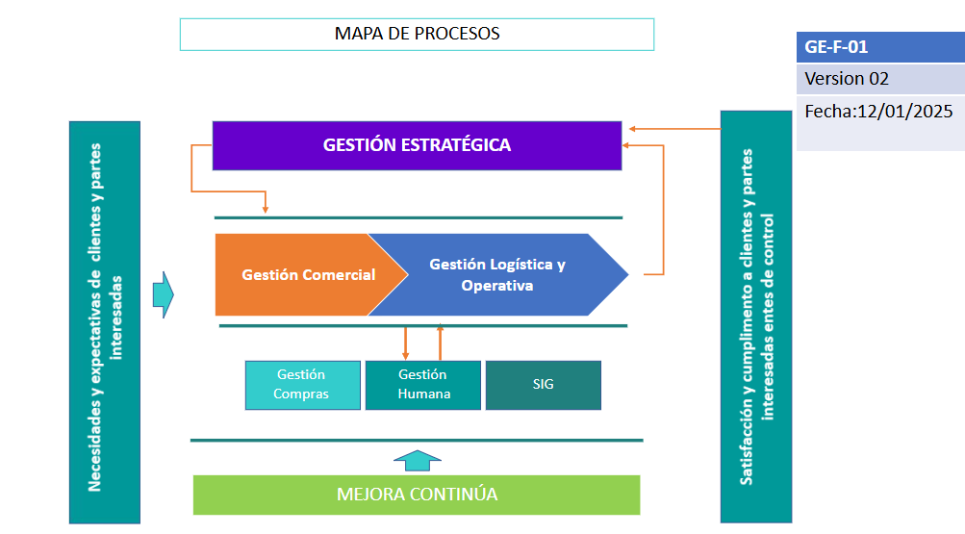

La prestación de un servicio CONFIABLE EN TÉRMINOS DE SEGURIDAD, Y CALIDAD EN LA PRESTACIÓN DEL SERVICIO DE TRANSPORTE basado en:
- Concientización del personal de la importancia de tener altos estándares de Seguridad y Cumplimiento las normas establecidas por la compañía y partes interesadas.
- La logística detallada de la planeación de los servicios
- El seguimiento y monitoreo permanente de la prestación del servicio a través de plataformas tecnológicas.
- La revisión financiera de los contratos con el fin de garantizar los recursos para brindar un servicio seguro.
- El seguimiento al desempeño y capacitación permanente del personal que desarrolla la operación (empleados y contratistas).
- Desarrollo de estrategias de afrontamiento frente al cambio climático.

5.2.3. IDENTIFICACIÓN DEL UNIVERSO DE RIESGOS.

La identificación del universo de riesgo se debe realizar con los dueños de los procesos, esta actividad implica la definición de los riesgos que pueden afectar la organización y la descripción de estos, para tal efecto se agruparán en cuatro categorías de riesgo:

- Estratégicos: Relacionados principalmente con clientes y competidores
- Operacionales: Afectando a los procesos, sistemas y personas
- Cumplimiento: Originados por la política, partes interesadas
- Financieros: Economía real, estados de resultados, volatilidad de los mercados.
- Ambientales: cambio climático

5.2.4 DESARROLLO DEL ESQUEMA DE EVALUACIÓN DE RIESGOS

La evaluación de riesgos se realizará de acuerdo con estos criterios:

Impacto: Representa la magnitud de la pérdida de materializarse un evento de riesgo
Probabilidad: Representa la frecuencia esperada que se materialice el evento del riesgo
Actividades de control: Grado de confianza en que los controles mitigan a los riesgos presentes
Se debe considerar a cada riesgo como un riesgo inherente y es valorado individualmente con qué criterios definidos de probabilidad e impacto, esta calificación de impacto y probabilidad se determina desde una exposición al mayor riesgo, es decir sin considerar actividades de control o procesos específicos que se hayan diseñado y aplicado para gestionar y/o mitigar el riesgo que está evaluado.

La multiplicación de impacto * probabilidad= Riesgo Inherente
Para la evaluación del riesgo se definieron 3 criterios, probabilidad e impacto para determinar el riesgo inherente y actividades de control para determinar el riesgo residual.

Probabilidad

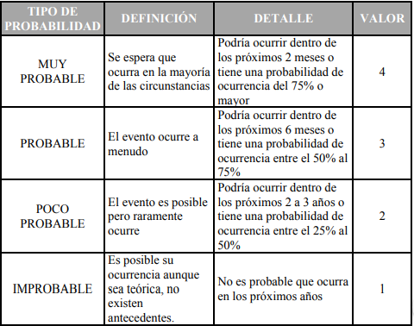

Fuente (COSO, ERM)

Impacto.

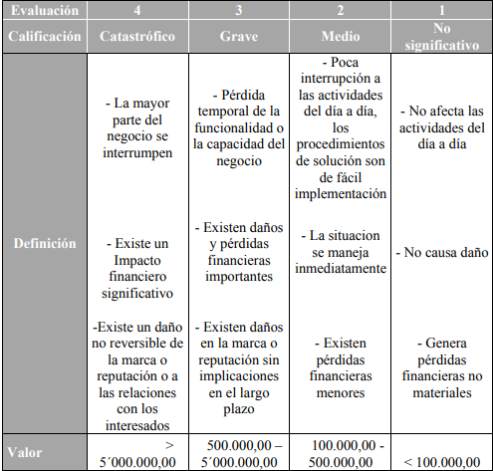

Fuente (COSO, ERM)

El nivel de riesgo inherente ayuda a determinar qué tan impacte puede ser un riesgo en su estado puro
- ALTO IMPACTO- ALTA PROBABILIDAD – Son catalogados como riesgos muy exponenciales requieren monitoreo permanente y ser manejados por controles automáticos. Se tiene que utilizar controles preventivos efectivos para mitigará el riesgo
- ALTO IMPACTO –BAJA PROBABILIDAD – Son riesgos que por su característica de alto impacto se vuelven relevantes, sin embargo, su baja probabilidad los hace difícil de predecir, en desastres naturales, en este tipo de riesgo los controles son más detectivos.
- BAJO IMPACTO- ALTA PROBABILIDAD - Son riesgos muy frecuentes, su bajo impacto hace que sean parte de las operaciones de la empresa su alta probabilidad genera una predictibilidad bastante buena, los controles preventivos al ser predecibles estos riesgos son más adecuados para mitigar el riesgo.
- BAJO IMPACTO BAJA PROBABILIDAD - Son riesgos poco trascendentes en la organización.

Estos riesgos una vez identificados y cuantificados se grafican en la matriz de calor con la finalidad de tener una visualización más clara de la situación.

IMPACTO | Catastrófico | 5
IMPACTO | Grave | 4
IMPACTO | Moderado | 3
IMPACTO | Menor | 2
IMPACTO | No significativo | 1
 |  |  | 1 | 2 | 3 | 4 | 5
 |  |  | Improbable | Poco Probable | Posible | Probable | Muy Probable
 |  |  | PROBABILIDAD

5.2.5 IDENTIFICACIÓN DE LAS ÁREAS DE RECOMENDACIÓN, ACEPTACIÓN Y MONITOREO DE RIESGOS

Con la matriz de riesgo inherente y considerando los criterios de evaluación de actividades de control anteriormente definidos, evaluar los controles asociados con los riesgos claves de negocio.

Actividades de Control.
Son las actividades que se llevan a cabo para gestionar los riesgos identificados en la compañía.

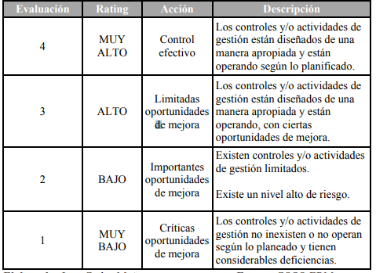

Fuente (COSO, ERM)

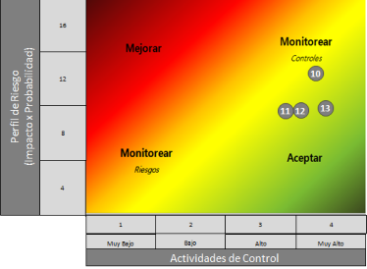

Para calcular el riesgo residual se utiliza la formula (impacto*probabilidad)*(1-(nivel de control/4))+(0.2*(impacto*probabilidad)) y compilar en la matriz de calor perfil de riesgo residual

Gráfico de riesgo Residual.

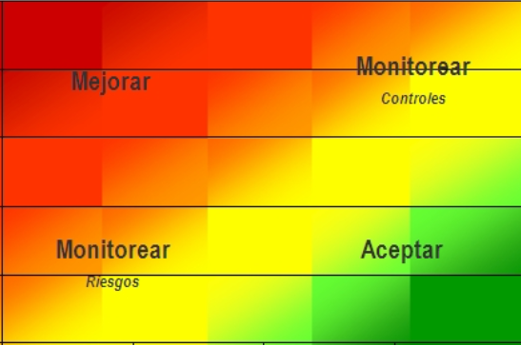
5.2.6 DEFINIR EL PLAN DE RESPUESTA AL RIESGO.

Con los resultados del cálculo de riesgo residual se establecen los planes de acción, determinando el tipo de acciones.

Mejorar: Son aquellos riesgos que han determinado que sus actividades de control son ineficientes para reducir la probabilidad, impacto de ocurrencia de los riesgos (estas actividades necesitan mejorar)
Monitorear riesgo: Para la clasificación de los riesgos los cuales tienen una exposición relativamente baja al riesgo y un nivel bajo de actividad, control y/o gestión, se debe continuar monitoreando el riesgo y de ser el caso incrementar las medidas de control.
Monitorear controles: Los riesgos que tienen una exposición relativamente alta y con un nivel alto de actividades de control, deben monitorearse con el fin de poder reaccionar en caso de que el riesgo se incremente.
Aceptar: Son los riesgos que sus niveles de actividad de control se consideran efectivos en base al nivel de exposición al riesgo que está dispuesto a asumir la empresa.

Ver: MATRIZ DE RIESGOS PLATAFORMA ITP, MATRIZ DOFA PLATAFORMA ITP

6.ALCANCE DEL SISTEMA DE GESTIÓN

El sistema está basado en el principio de la planeación, prevención y control para minimizar los riesgos de la operación necesarios para gestionar el servicio. Alcance del SIG; PRESTACIÓN DE SERVICIOS DE TRANSPORTE TERRESTRE AUTOMOTOR ESPECIAL A NIVEL NACIONAL y de acuerdo con ISO: 9001: 2015 Requisitos para implementar un sistema de gestión de calidad.iso 45001:2018, ISO 14001:2015
Se excluye el numeral 8.3 Diseño y desarrollo de los productos y servicios puesto que no se crean nuevos servicios ni hay potestad de modificar los que ya se prestan.

  - EXCLUSIONES

Las exclusiones de acuerdo a la norma ISO 9001:2015 corresponden a los requisitos del numeral 8.3 Diseño y Desarrollo. Los requisitos para el desarrollo del servicio son especificados contractualmente con el cliente TRANSRUMBO GROUP S.AS no diseña vías de circulación vehicular a nivel nacional para las actividades de prestación de servicio de transporte público terrestre automotor especial, las cuales ya están diseñadas y establecidas nacionalmente. Todos los servicios realizados por TRANSRUMBO GROUP S.AS siguen las especificaciones aportadas por el cliente en el momento de la prestación del servicio, así como los cambios durante la prestación del mismo; y los que se encuentren o pacten en el contrato como tipo de personal a transportar, horarios, rutas que se establecen, tipo de vehículo, capacidad de pasajeros y otras que se puedan pactar.
Las anteriores exclusiones no afectan la calidad, la capacidad o responsabilidad de la organización para proporcionar servicios que cumplan los requisitos del cliente y los reglamentarios aplicables.

7.MAPA DE PROCESOS.

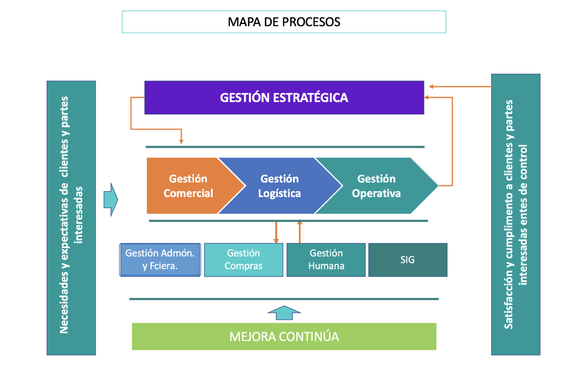

8.COMPRENSIÓN DE PARTES INTERESADAS

8.1 IDENTIFICACIÓN DE PARTES INTERESADAS O GRUPOS DE INTERÉS.
Consiste en determinar cuáles son los aspectos que sirven como insumo para la identificación de las partes interesadas o grupos de interés internos y/o externos, para cada uno de los procesos de la entidad. Estos son entre otros, los siguientes:

- Clientes/usuarios
- Funcionarios
- Proveedores
- Contratistas
- Relación gubernamental
- Responsabilidad legal
- Responsabilidad fiscal
- Responsabilidad operativa
- Administración interna
- Cooperación externa
- Vecinos
- Competidores
- Medios de comunicación
- Comunidades
- Gobierno
- Directivos
- Organismos de control
- Sociedad
- Peticiones, Quejas, Reclamos, Sugerencias y Denuncias. (PQRDS)

Para Identificación de necesidades y expectativas de partes interesadas o grupos de interés, se debe tener en cuenta las salidas (productos o servicios) presente en las caracterizaciones de los procesos, y a quienes van dirigidos los productos y/o servicios institucionales, generados en todos los procesos de la entidad.

8.2 ASPECTOS A DETERMINAR DE CADA PARTE INTERESADA O GRUPO DE INTERÉS.
Por cada una de las partes interesadas o grupo de interés que se identifique por proceso en la entidad, se debe determinar lo siguiente:

- Necesidades
- Expectativas
- Forma de obtención de la información sobre necesidades y expectativas.
- Influencia de las partes interesadas, en relación con los aspectos administrativo, social, político, económico y legal.
- Acciones de mejoramiento, si hay lugar a ello.
- La influencia “administrativa” se da cuando la parte interesada o grupo de interés ya sea interna o externa, demanda atención operativa importante o uso de diferentes recursos, para cumplir con la necesidad o expectativa relacionada con los productos y/o servicios.
- La influencia “social” se da cuando la parte interesada o grupo de interés, afecta de alguna manera los derechos, libertades y relaciones de las personas que trabajan en el proceso.
- La influencia “política” se da cuando la parte interesada o grupo de interés, tiene el poder gubernamental de decisión, para hacer cambios de diferente índole al interior del proceso, cambios que deben estar relacionados con los productos y/o servicios del proceso.
- La influencia “económica” se da cuando la parte interesada o grupo de interés, tiene poder de proveer o quitar recursos financieros del estado, otorgar créditos, financiar actividades del proceso, entre otros temas afines; también se da influencia económica cuando un cliente o usuario de los productos o servicios del proceso, representa entradas significativas de dinero a la entidad, por la adquisición de los mencionados productos o servicios, o por la firma de convenios.
- La influencia “legal” se da cuando la parte interesada o grupo de interés, puede emitir normatividad (leyes, decretos, resoluciones, Circulares, Guías, entre otros lineamientos.), que el proceso debe acatar o seguir.

8.3 MECANISMOS DE OBTENCIÓN DE INFORMACIÓN DE LA PARTE INTERESADA O GRUPO DE INTERÉS.

Se pueden emplear entre otros, los siguientes mecanismos por parte de cada uno de los procesos de la entidad, para obtener la información y diligenciar la Identificación de necesidades y expectativas de partes interesadas o grupos de interés
.
- Reuniones
- Grupos focales
- Talleres
- Encuestas
- Experiencia propia
- Registros administrativos
- Reglamentación legal o administrativa
- Benchmarking
Para el caso de TRANSRUMBO GROUP S.A.S se realizaron reuniones con los dueños de proceso para la construcción de la matriz de partes interesadas

8.2 MECANISMOS DE SEGUIMIENTO DE LA PARTE INTERESADA O GRUPO DE INTERÉS.
Una vez identificada la parte interesada se establece la expectativa y el requisito posteriormente se define el método de seguimiento que se debe realizar la revisión de las partes interesadas se realiza de forma anual.

Ver matriz de partes interesadas.

Versión | Descripción del cambio | Autor | Fecha
02 | Se crea el procedimiento | Lucia Moreno | 12/01/2025

